TUẦN 27
TỰ NHIÊN VÀ XÃ HỘI
CHỦ ĐỀ 5: CON NGƯỜI VÀ SỨC KHOẺ
Bài 18: Thức ăn, đồ uống có lợi cho sức khoẻ (T1)

I. YÊU CẦU CẦN ĐẠT:
1. Năng lực đặc thù: Sau khi học, học sinh sẽ:
- Kể được tên một số thức ăn, đồ uống có lợi và không có lợi cho các cơ quan tiêu hóa, tuần hoàn, thần kinh.
- Theo dõi việc ăn uống hằng ngày của bản thân và nhận ra sự cần thiết phải thay đổi thói quen ăn uống để có lợi cho sức khỏe.
- Thể hiện được việc ăn uống của bản thân có lợi cho các cơ quan tiêu hóa, tuần hoàn, thần kinh.
2. Năng lực chung.
- Năng lực tự chủ, tự học: Có biểu hiện chú ý học tập, tự giác tìm hiểu bài để hoàn thành tốt nội dung tiết học.
- Năng lực giải quyết vấn đề và sáng tạo: Có biểu hiện tích cực, sáng tạo trong các hoạt động học tập, vận dụng.
- Năng lực giao tiếp và hợp tác: Có biểu hiện tích cực, sôi nổi và nhiệt tình trong hoạt động nhóm. Có khả năng trình bày, thuyết trình… trong các hoạt động học tập.
3. Phẩm chất.
- Phẩm chất nhân ái: Biết chăm sóc sức khỏe của bản thân và những người trong gia đình.
- Phẩm chất chăm chỉ: Có tinh thần chăm chỉ học tập, luôn tự giác tìm hiểu bài.
- Phẩm chất trách nhiệm: Giữ trật tự, biết lắng nghe, học tập nghiêm túc. Có trách nhiệm với tập thể khi tham gia hoạt động nhóm.
II. ĐỒ DÙNG DẠY HỌC:
- Kế hoạch bài dạy, bài giảng Power point.
- SGK và các thiết bị, học liệu phụ vụ cho tiết dạy.

III. HOẠT ĐỘNG DẠY HỌC:
Hoạt động của giáo viên | Hoạt động của học sinh
1. Khởi động:
- Mục tiêu:
+ Tạo không khí vui vẻ, khấn khởi trước giờ học.
+ Kiểm tra kiến thức đã học của học sinh ở bài trước.
- Cách tiến hành:
+ GV nêu câu hỏi: Đã bao giờ bạn bị đau bụng chưa? Tại sao lại bị đau bụng?  + Hãy kể tên một số thức ăn, đồ uống mà bạn thích?  - GV nhận xét, tuyên dương.  - GV dẫn dắt vào bài mới: “Thức ăn, đồ uống có lợi cho sức khoẻ” | HS nối tiếp chia sẻ:  + HS1: Mình từng bị đau bụng. Do ăn thức ăn chưa chín hay ôi thiu…  + HS2: Có lần mình bị đau bụng. Do buổi tối mình ăn nhiều bánh kẹo và uống nhiều nước ngọt có ga, …  + HS trả lời theo ý thích  - HS lắng nghe, nhắc lại bài.
2. Khám phá:
- Mục tiêu:
+ Kể được tên một số thức ăn, đồ uống có lợi và không có lợi cho các cơ quan tiêu hóa, tuần hoàn, thần kinh.
+ Biết cách quan sát và trình bày ý kiến của mình về các thức ăn, đồ uống có lợi và không có lợi cho các cơ quan tiêu hóa, tuần hoàn, thần kinh.
- Cách tiến hành:
Hoạt động 1. Xác định một số thức ăn, đồ uống có lợi. (làm việc nhóm 2)  - GV mời HS đọc yêu cầu đề bài.  - GV chia sẻ bức hình và nêu câu hỏi. Sau đó mời học sinh quan sát và trình bày kết quả trong nhóm.  + Kể tên thức ăn, đồ uống có lợi cho các cơ quan tiêu hóa, tuần hoàn, thần kinh trong hình dưới đây:  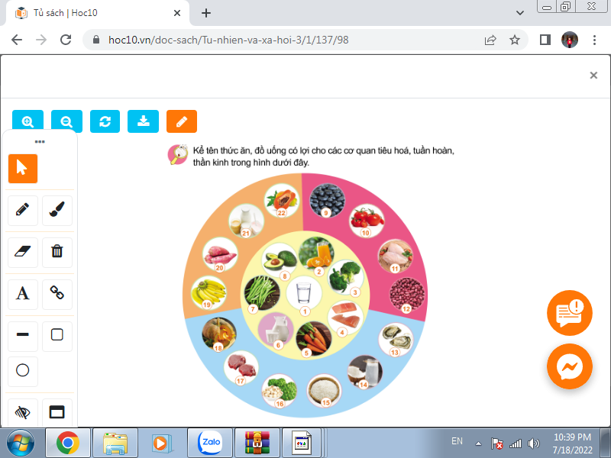  - GV mời đại diện từng cặp lên chỉ và nói tên thức ăn, đồ uống có lợi cho các cơ quan tiêu hóa, tuần hoàn, thần kinh.  - GV mời các HS khác nhận xét.  - GV nhận xét chung, tuyên dương.  - GV chốt: + Những thức ăn, đồ uống được thể hiện từ hình 1 đến hình 8 được đặt trên nền màu vàng là có lợi cho cả ba cơ quan tiêu hóa, tuần hoàn, thần kinh.  + Những thức ăn, đồ uống được thể hiện từ hình 9 đến hình 12 đặc biệt tốt cho cơ quan tuần hoàn.  + Những thức ăn, đồ uống được thể hiện từ hình 13 đến hình 18 đặc biệt tốt cho cơ quan thần kinh.  + Những thức ăn, đồ uống được thể hiện từ hình 19 đến hình 22 đặc biệt tốt cho cơ quan tiêu hóa.  - GV yêu cầu HS kể thêm những thức ăn, đồ uống mình biết có lợi cho các cơ quan tiêu hóa, tuần hoàn, thần kinh.  - Nhận xét, khen ngợi HS.  + Em biết gì về ích lợi của nước với cơ quan tiêu hóa, tuần hoàn, thần kinh.  GDHS mỗi ngày nên uống đủ nước để bảo vệ sức khỏe.  - Gọi HS đọc mục “Em có biết?” – Trang 100 SGK. | - 1 Học sinh đọc yêu cầu bài  - Từng cặp HS quan sát hình các thức ăn, đồ uống trang 99 SGK, lần lượt chỉ và nói tên các thức ăn, đồ uống có lợi cho các cơ quan tiêu hóa, tuần hoàn, thần kinh và nhận xét cho nhau.  - Đại diện một số cặp trình bày trước lớp:  + Thức ăn, đồ uống có lợi cho cơ quan tiêu hóa: nước, cam, súp lơ xanh, sữa, cá hồi, cà rốt, quả bơ, đậu côve, chuối, …  + Thức ăn, đồ uống có lợi cho cơ quan tuần hoàn: nước, cam, sữa, cá hồi, cà rốt, quả bơ, đậu côve, lạc, đậu đen, …  + Thức ăn, đồ uống có lợi cho cơ quan thần kinh: nước, cam, súp lơ xanh, sữa, cá hồi, thịt, bí đỏ, cơm, nước dừa, …  - HS theo dõi, nhận xét ý kiến của bạn.  - Lắng nghe, ghi nhớ.  - HS nối tiếp chia sẻ: Tôm, cua, các loại bí, nước ép hoa quả, rau, trứng, cá ….  + HS trả lời: uống nước giúp tiêu hóa thuận lợi tránh táo bón, tuần hoàn máu tốt hơn, …  - 2HS đọc, lớp theo dõi.
Hoạt động 2. Xác định một số thức ăn, đồ uống không có lợi. (làm việc nhóm 2)  - GV mời HS đọc yêu cầu đề bài.  - GV chia sẻ bức tranh và nêu câu hỏi. Sau đó mời học sinh thảo luận nhóm 2, quan sát và trình bày kết quả.  + Nêu tên thức ăn, đồ uống không có lợi nếu thường xuyên sử dụng nhiều với cơ quan tiêu hóa, tuần hoàn, thần kinh.  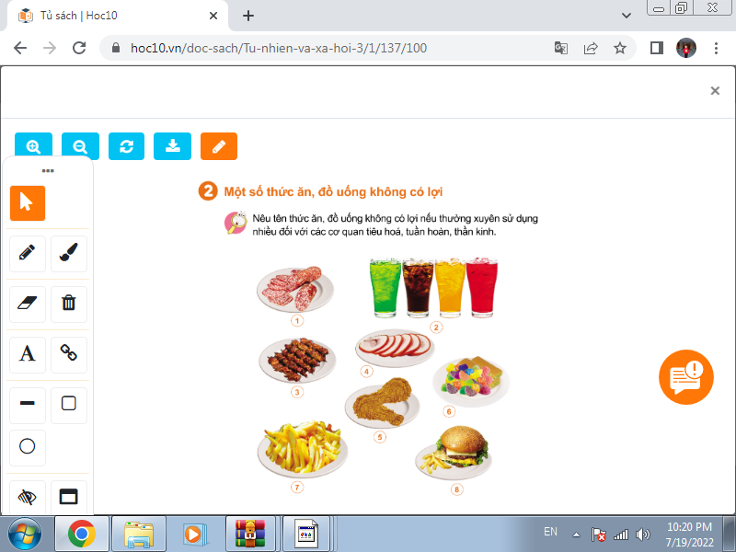  - GV mời các nhóm khác nhận xét.  - GV nhận xét chung, tuyên dương.  - GV yêu cầu HS kể thêm những thức ăn, đồ uống mình biết không có lợi cho các cơ quan tiêu hóa, tuần hoàn, thần kinh.  - Nhận xét, khen ngợi HS.  GV chốt: những thức ăn, đồ uống không có lợi cho các cơ quan tiêu hóa, tuần hoàn, thần kinh:  đồ uống có ga có cồn, đồ chiên dán, đồ ăn nhanh, chế biến sẵn để đông lanh để lâu, bia, rượu, …  - GV cho HS trao đổi:  + Vì sao chúng ta không nên ăn nhiều thức ăn chứa dầu mỡ?  + Uống nước ngọt nhiều sẽ dẫn tới điều gì?  - GV nhận xét, khen ngợi HS.  - Gọi HS đọc mục “Em có biết?” – Trang 101 SGK.  GV kết luận: Để bảo vệ cơ quan tiêu hóa, tuần hoàn, thần kinh, chúng ta cần: ăn trái cây, rau quả, các sản phẩm từ sữa, ngũ cốc nguyên hạt,.. Đồng thời, tránh uống và tránh dùng những thức ăn chiên rán nhiều dầu mỡ, rượu, cà phê, các loại nước có ga,.. | - 1 Học sinh đọc yêu cầu bài  - Từng cặp HS quan sát hình các thức ăn, đồ uống trang 100 SGK, lần lượt chỉ và nói tên các thức ăn, đồ uống không có lợi cho các cơ quan tiêu hóa, tuần hoàn, thần kinh và nhận xét cho nhau.  - Đại diện một số cặp trình bày trước lớp:  + Những thức ăn, đồ uống không có lợi cho cơ quan tuần hoàn: khoai tây chiên, đùi gà, nước ngọt, bánh mì,…  + Những thức ăn, đồ uống không có lợi cho cơ quan tiêu hóa: xúc xích, bánh kẹo, nước ngọt, …  + Những thức ăn, đồ uống không có lợi cho cơ quan thần kinh: nước có ga, bia,…  - Đại diện các nhóm nhận xét.  - HS lắng nghe.  - HS nối tiếp chia sẻ: thức ăn chiên rán nhiều dầu mỡ, rượu, cà phê, đường …  - Lắng nghe, ghi nhớ.  - HS trao đổi trước lớp:  + Thường xuyên ăn các thứ ăn chứa nhiều dầu, mỡ sẽ gây đau bụng, khó tiêu hóa, ...  + Uống nước ngọt nhiều sẽ dẫn tới đầy hơi, khó tiêu hóa, tăng lượng mỡ thừa và có nguy cơ mắc bệnh béo phì, ...  - 2HS đọc, lớp theo dõi.  - HS lắng nghe, ghi nhớ.
3. Vận dụng.
- Mục tiêu:
+ Củng cố những kiến thức đã học trong tiết học để học sinh khắc sâu nội dung.
+ Vận dụng kiến thức đã học vào thực tiễn.
+ Tạo không khí vui vẻ, hào hứng, lưu luyến sau khi học sinh bài học.
- Cách tiến hành:
- GV yêu cầu từng cặp HS liên hệ thực tế bằng cách kể những loại thức ăn, đồ uống có lợi và không có lợi cho các cơ quan tiêu hóa, tuần hoàn, thần kinh mà em đã sử dụng.  - GV mời một số cặp chia sẻ trước lớp.  - GV và HS nhận xét tuyên dương một số cặp.  - GV yêu cầu HS về nhà theo dõi việc ăn uống hằng ngày của bản thân trong một tuần và hoàn thành bảng theo gợi ý dưới đây vào VBT.  Các loại thức ăn Thường xuyên sử dụng Thỉnh thỏang sử dụng Không sử dụng  1. Có lợi cho các cơ quan tiêu hóa, tuần hoàn, thần kinh  2. Không có lợi cho các cơ quan tiêu hóa, tuần hoàn, thần kinh | - HS thực hành theo cặp đôi.  - Đại diện một số cặp trình bày.  - HS lắng nghe và thực hiện.
IV. ĐIỀU CHỈNH SAU BÀI DẠY:
.......................................................................................................................................
.......................................................................................................................................
.......................................................................................................................................
-----------------------------------------------------------------------

TỰ NHIÊN VÀ XÃ HỘI
CHỦ ĐỀ 5: CON NGƯỜI VÀ SỨC KHOẺ
Bài 18: Thức ăn, đồ uống có lợi cho sức khoẻ (T2)

I. YÊU CẦU CẦN ĐẠT:
1. Năng lực đặc thù: Sau khi học, học sinh sẽ:
- Theo dõi việc ăn uống hằng ngày của bản thân và nhận ra sự cần thiết phải thay đổi thói quen ăn uống để có lợi cho sức khỏe.
- Thể hiện được việc ăn uống của bản thân có lợi cho các cơ quan tiêu hóa, tuần hoàn, thần kinh.
- Vận dụng những kiến thức đã học để nhắc nhở các bạn không nên thường xuyên ăn thức ăn nhanh và uống nước ngọt.
2. Năng lực chung.
- Năng lực tự chủ, tự học: Có biểu hiện chú ý học tập, tự giác tìm hiểu bài để hoàn thành tốt nội dung tiết học.
- Năng lực giải quyết vấn đề và sáng tạo: Có biểu hiện tích cực, sáng tạo trong các hoạt động học tập, trò chơi, vận dụng.
- Năng lực giao tiếp và hợp tác: Có biểu hiện tích cực, sôi nổi và nhiệt tình trong hoạt động nhóm. Có khả năng trình bày, thuyết trình… trong các hoạt động học tập.
3. Phẩm chất.
- Phẩm chất nhân ái: Biết chăm sóc sức khỏe của bản thân và những người trong gia đình.
- Phẩm chất chăm chỉ: Có tinh thần chăm chỉ học tập, luôn tự giác tìm hiểu bài.
- Phẩm chất trách nhiệm: Giữ trật tự, biết lắng nghe, học tập nghiêm túc. Có trách nhiệm với tập thể khi tham gia hoạt động nhóm.
II. ĐỒ DÙNG DẠY HỌC
- Kế hoạch bài dạy, bài giảng Power point.
- SGK và các thiết bị, học liệu phụ vụ cho tiết dạy.

III. HOẠT ĐỘNG DẠY HỌC
Hoạt động của giáo viên | Hoạt động của học sinh
1. Khởi động:
- Mục tiêu:
+ Tạo không khí vui vẻ, khấn khởi trước giờ học.
+ Kiểm tra kiến thức đã học của học sinh ở bài trước.
- Cách tiến hành:
- GV tổ chức trò chơi. GV phổ biến trò chơi và cách chơi: “Thỏ ăn cỏ, uống nước, vào hang”.để khởi động bài học.  - GV nhận xét, khen ngợi HS chơi tốt.  + GV hỏi: tiết trước các em học bài gì?  - GV viên chiếu hình ảnh một số thức ăn, đồ uống. Yêu cầu HS nói nhanh tên thức ăn, đồ uống và cho biết thức ăn, đồ uống đó có lợi hay không có lợi cho các cơ quan tiêu hóa, tuần hoàn, thần kinh.  - GV nhận xét, dẫn dắt vào bài: Thức ăn, đồ uống có lợi cho sức khoẻ (T2). | - HS tham gia trò chơi  + Con thỏ: Hai tay đưa lên đầu vẫy vẫy.  + Ăn cỏ: Người chơi chụm các ngón tay bên phải cho vào lòng tay bên trái  + Uống nước: Các ngón tay phải chụm đi vào miệng  + Vào hang: Đưa các ngón tay phải vào tai  + HS nêu: Thức ăn, đồ uống có lợi cho sức khoẻ.  - HS quan sát hình ảnh, trả lời  nhanh.  - HS lắng nghe, nhắc lại bài.
2. Luyện tập
- Mục tiêu:
+ Chia sẻ về việc ăn, uống hằng ngày của bản thân.
+ Nói về thói quen ăn uống cần thay đổi để có lợi cho sức khỏe.
- Cách tiến hành:
Hoạt động 3. Chia sẻ về việc ăn, uống hằng ngày của mỗi cá nhân và thói quen ăn uống cần thay đổi để có lợi cho sức khỏe . (làm việc nhóm 2)  - GV mời HS đọc yêu cầu đề bài.  - GV mời học sinh thảo luận nhóm 2, cùng trao đổi với bạn lần lượt về:  + Kết quả theo dõi việc ăn, uống hằng ngày và trao đổi với bạn về thức ăn, đồ uống mà em:  - Thường xuyên sử dụng.  - Thỉnh thoảng sử dụng.  - Không sử dụng.  + Em cần thay đổi thói quen ăn uống nào để có lợi cho sức khỏe?  - Mời các nhóm trình bày.  - GV mời các HS khác nhận xét.  - GV nhận xét chung, tuyên dương HS đã vận dụng tốt những kiến thức đã học vào thực tiễn cuộc sống.  + Em đã làm gì để chăm sóc sức khỏe của bản thân và những người trong gia đình?  - GV nhận xét, tuyên dương. | - 2HS đọc mục 1,2 SGK trang 101.  - Dựa trên bảng theo dõi đã hoàn thành ở VBT lớp thảo luận nhóm 2, cùng trao đổi với bạn theo yêu cầu.  - Đại diện một số cặp trình bày trước lớp.  - Lớp theo dõi, nhận xét đánh giá việc vận dụng bài học của bạn vào thực tiễn.  - HS trả lời cá nhân theo kết quả mình đã làm trong cuộc sống.
3. Vận dụng.
- Mục tiêu:
+ Vận dụng những kiến thức đã học để nhắc nhở các bạn không nên thường xuyên ăn thức ăn nhanh và uống nước ngọt.
- Cách tiến hành:
Hoạt động 4. Xử lí tình huống. (làm việc nhóm 4)  - GV mời HS đọc yêu cầu đề bài.  - GV mời học sinh thảo luận nhóm 4, cùng trao đổi, nói lời khuyên bạn như thế nào nếu là bạn trong tình huống dưới đây:  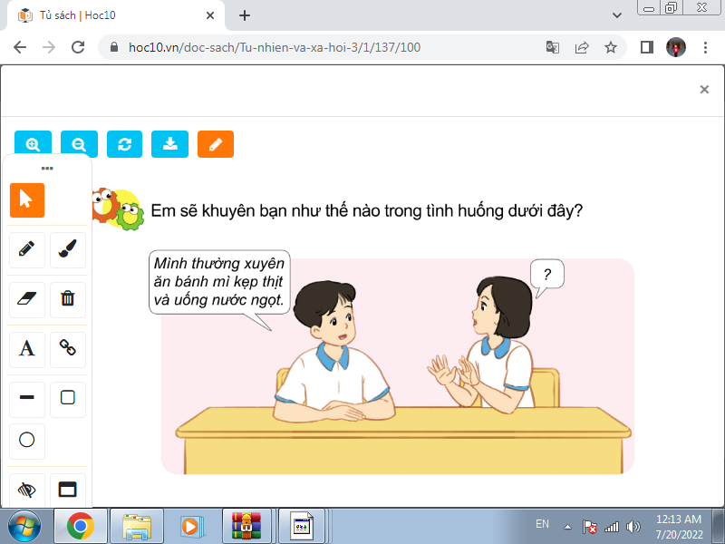  - GV khuyến khích các nhóm phân vai và tập đóng vai trong nhóm xử lí tình huống.  - Mời các nhóm trình bày.  - GV nhận xét, góp ý cho mỗi nhóm.Tuyên dương nhóm đưa ra lời khuyên hay, biểu diễn tự nhiên.  - GV mời HS đọc thông điệp chú ong đưa ra.  GV đưa ra thông điệp: Để chăm sóc và bảo vệ cơ quan tiêu hóa, tuần hoàn, thần kinh, chúng ta cần:  + Ăn uống đầy đủ, nghỉ ngơi hợp lí.  + Sử dụng các thức ăn, đồ uống có lợi.  + Học tập, vận động và vui chơi vừa sức.  + Không sử dụng các thức ăn, đồ uống như đồ chiên dán, nước ngọt, nước có ga, cà phê, …  - Nhận xét tiết học, dặn HS về nhà chia sẻ những điều đã được học cho người thân và thực hiện những điều vừa học vào cuộc sống hằng ngày. | - 1 HS nêu yêu cầu đề bài.  - HS thảo luận nhóm 4, cùng trao đổi về cách sẽ đưa ra lời khuyên với bạn.  + Em sẽ khuyên bạn nên uống nước lọc và ăn ít bánh mì đi để bảo vệ sức khỏe.  + Bạn ơi! Ăn nhiều đồ ăn nhanh và uống nước ngọt sẽ gây đau bụng, khó tiêu hóa đặc biệt tăng lượng mỡ thừa và có nguy cơ mắc bệnh béo phì. Bạn nên ăn ít đi nhé!  - Nhóm trưởng phân vai, và yêu cầu các thành viên đóng vai thể hiện lại tình huống.  - 1-2 nhóm đóng vai trước lớp. Nhóm khác theo dõi, nhận xét.  - 3-5 HS đọc thông điệp:  Các bạn nhớ ăn nhiều loại rau, trái cây, thịt, cá, các loại hạt, ...uống đủ nước để có lợi cho sức khỏe nhé!  - HS lắng nghe, thực hiện.
4. Đánh giá
- Câu hỏi: Viết 5 loại thức ăn, đồ uống có lợi và 5 loại thức ăn, đồ uống không có lợi cho các cơ quan tiêu hóa, tuần hoàn, thần kinh.
- Gợi ý đánh giá:
+ Hoàn thành tốt : nếu viết đủ 5 đánh giá
+ HT nếu viết được 3 hay 4 đánh giá
+ Chưa hoàn hành nếu viết được 1 hay 2 đánh giá
- Hướng dẫn về nhà;
+ GV yêu cầu HS suy nghĩ, tìm hiểu về : Một số chất có hại đối với cơ quan tiêu hóa, tuần hoàn, thần kinh để chuẩn bị cho bài học sau.
IV. ĐIỀU CHỈNH SAU BÀI DẠY:
.......................................................................................................................................
.......................................................................................................................................
.......................................................................................................................................

---------------------------------------------------------------------

